KANTONALNO JAVNO PREDUZEĆE
„Poljoprivredno dobro Butmir“ d.o.o. Sarajevo-Ilidža
Por.br:0135005200; PDV br:200087410009; ID br:4200087410009;
Općinski sud u Sarajevu, Rješenje o upisu br:UF/I-993/05;
Sjedište, ul.Bojnička 119.,Ilidža; tel:033/621-286; fax:033/621-160; www.pdbutmir.com;
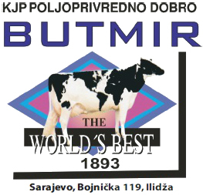

ISPITNA PITANJA ZA USMENI ISPIT

Pozicija: Glavni majstor

- Koje su osnovne dužnosti glavnog majstora prema opisu poslova radnog mjesta?
- Koja je svrha završne kontrole nakon izvršene popravke?
- Koje su obaveze glavnog majstora u organizaciji rada radionice?
- Kada je radnik obavezan koristiti sredstva lične zaštite?
- Kako glavni majstor postupa kada uoči kvar koji može ugroziti sigurnost ljudi ili imovine?
- Zašto je važno preventivno održavanje poljoprivredne mehanizacije?
- Koja je odgovornost glavnog majstora u pogledu kvaliteta izvršenih radova?
- Koji je cilj primjene mjera zaštite na radu?
- Zbog čega je važno pravilno evidentirati izvršene radove na sredstvima rada?
- Koja je obaveza glavnog majstora u pogledu saradnje sa rukovodiocem službe?

Literatura za usmeni ispit

- Pravilnik o unutrašnjoj organizaciji i sistematizaciji radnih mjesta KJP „Poljoprivredno dobro Butmir“ d.o.o. Sarajevo – opis poslova radnog mjesta Glavni majstor
- Zakon o zaštiti na radu Federacije Bosne i Hercegovine

